Présentation du capteur

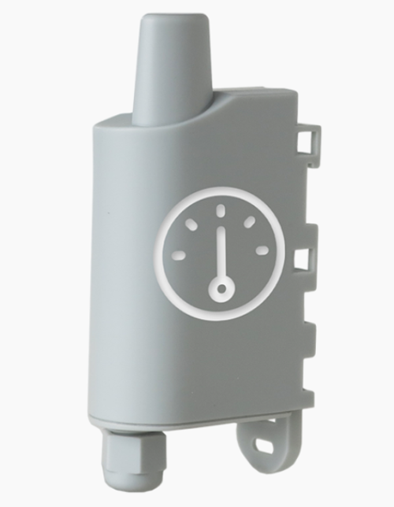
• Le LoRaWAN 863-870 Pulse est un émetteur radio prêt à l’emploi permettant de transformer tout
type de compteur en un compteur sans-fil (smart meter).
• Ce produit répond aux besoins des utilisateurs désireux de superviser à distance la consommation
de différents fluides (eau, gaz, électricité, chaleur…) ou tout autre phénomène disposant d’une
interface impulsionnelle (pluviomètre, odomètre…).
• L’utilisation du protocole LoRaWAN permet d’intégrer le LoRaWAN 863-870 Pulse à tout réseau déjà déployé
• Deux compteurs 3 fils ou 1 compteur 5 fils peuvent être pris en charge par un émetteur
LoRaWAN 863-870 Pulse, permettant ainsi une réduction significative des coûts de mise en œuvre et de déploiement.
• Le produit émet les données des compteurs périodiquement avec ou sans historique. Il permet également la détection de fraude, de fuite et le calcul de débit avec des possibilités de transmission sur dépassement de seuils haut ou bas.

• La configuration de l’émetteur est accessible par l’utilisateur en local via un port micro-USB ou à distance via le réseau LoRaWAN, permettant notamment le choix des types de compteurs, de la périodicité ou encore des modes de transmission.

Fiche Technique : Module LoRaWAN Pulse
Le module Pulse d'Adeunis est un transmetteur radio permettant de rendre communicants des compteurs à sortie impulsionnelle. Il transforme les impulsions physiques en données numériques transmises via le réseau LoRaWAN.
🛠 Caractéristiques Matérielles
Composant | Spécification
Boîtier | IP67 (étanche, usage intérieur/extérieur)
Dimensions | 105 x 50 x 27 mm
Poids | ~92g
Alimentation | Pile Lithium interne (non remplaçable)
Autonomie | Jusqu'à 15 ans (selon profil d'émission et environnement)
Fixation | Rail-DIN, mural ou collier de serrage

Spécifications Radio & Connectivité
Le module opère sur la bande de fréquence européenne dédiée à l'IoT.
- Protocole : LoRaWAN (Classe A)
- Fréquence : 863-870 MHz (Europe)
- Puissance d'émission : +14 dBm (25 mW)
- Sensibilité : -137 dBm
- Activation : OTAA (Over The Air Activation) ou ABP (Activation By Personalization)

Entrées Impulsionnelles
Le module dispose de deux entrées impulsions (câble de 1,1m environ), ce qui permet de monitorer deux compteurs simultanément.
- Type d'entrées : Contact sec (Open Collector)
- Fréquence max : Jusqu'à 100 Hz (selon configuration)
- Gestion des fraudes : Détection de coupure de câble ou de débranchement.
Fonctionnalités Logicielles
- Périodicité d'envoi : Configurable (ex : toutes les heures, 1 fois par jour, etc.).
- Historisation : Sauvegarde locale des index en cas de perte de réseau.
- Alarmes :
  - Seuils de débit (détection de fuites).
  - Flux inverse (retour d'eau).
  - Niveau de batterie faible.
- Mode de Test : Bouton magnétique permettant de vérifier la qualité du réseau (LED de retour d'état).

Mise en service (Quick Start)
- Activation : Passer un aimant sur le logo "aimant" du boîtier pendant 5 secondes pour réveiller le module.
- Provisioning : Déclarer les clés (AppEUI, DevEUI, AppKey) sur votre Network Server (TTN, ChirpStack, Orange, Objenious).
- Câblage : Relier les fils blancs/jaunes (Entrée 1) ou verts/marrons (Entrée 2) aux sorties impulsionnelles du compteur.
- Configuration : Utiliser l'application mobile Adeunis IoT Configurator (via Bluetooth ou câble) pour ajuster le pas de comptage (ex : 1 pulse = 10 Litres).

